应用场景 – 网易云中间件团队 –缓存大佬提供  
数据库数据缓存、计数incr（热帖评论计数、直播点赞数）  
排行榜~ Sorted Set --- 避免业务代码耗时排序操作  
Redis 实现消息队列 ，session存储（spring-session）

1. 存用户信息（hash类型）  
   java对象🡪 json字符串🡪redis服务  
   性能问题：1> 反序列/序列化的资源(cpu，内存)，   
   2> 不是所有的应用都需要用户所有的属性  
   {userId: tony, name: tony, age: 18….}  
   针对用户信息，按需索取，对业务友好
2. 缓存和数据库的数据同步  
   总结一句话：接受延迟，接受不一致  
   2.1 更新数据库-> 更新缓存； 删除缓存-》更新数据库  
   更新数据库-> 删除缓存  
   通过多线程去推理，你自己就能想明白  
   考拉：活动页面 – nginx+lua缓存  
   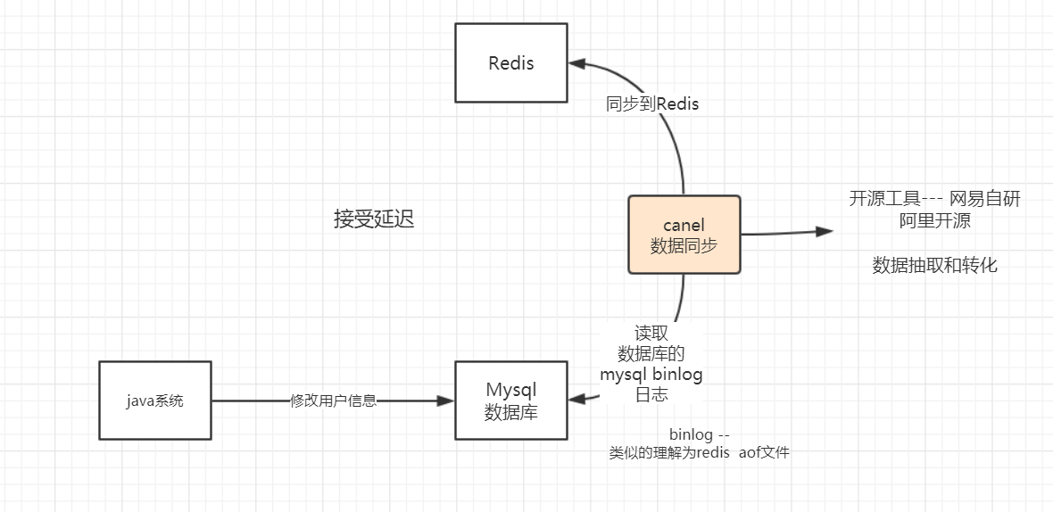
3. 为了避免共用Redis出现的问题，我们是采取物理隔离  
   资源是向 网易云 申请  
   康威定律：你的架构设计受组织结构的影响  
     
   redis提供简单的隔离手段：database --- 0  
   这个概念类似一个数据库服务器上面有多个database
4. 安全 --- redis不要对外(公网)开放  
   用云服务器：记得安全策略不对外要开启redis端口。  
   自己搭建的：Redis配置文件  
   bind 不要用 0.0.0.0 --- 用内网IP（指定IP）  
   https://www.anquanke.com/post/id/160905  
     
   小贴士：服务器对外开放端口的时候，先去谷歌百度搜一把，有没有出现过安全故障。  
   **开发部署的程序，不要用root用户**
5. Pipeline的使用  
   快速构建缓存（1. 生产环境的故障 2. 双十一 618 全链路压测 ，重置环境）  
   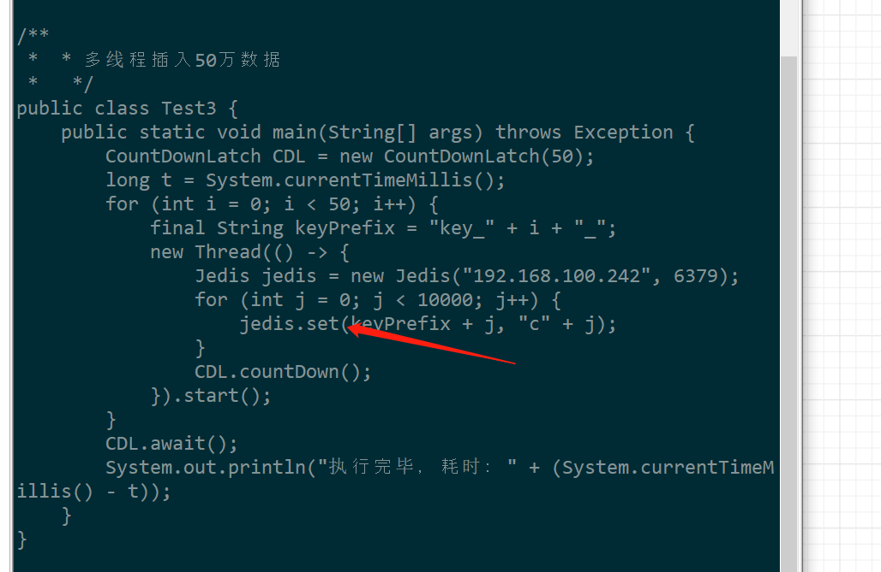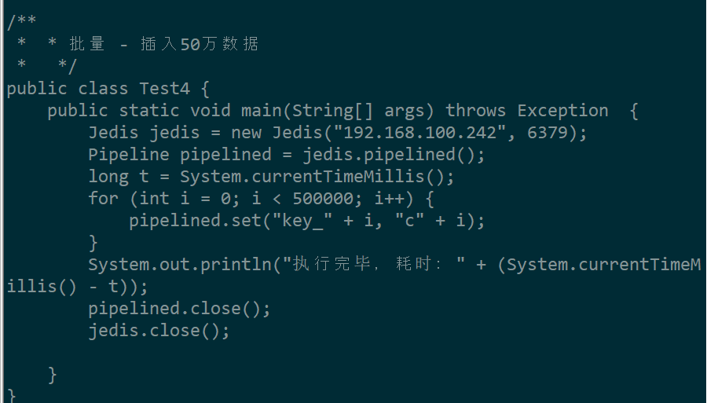  
     
   50w—500w --- 5000w
6. 当你数据量大起来，生产环境的禁忌  
   执行命令之前，先了解命令的算法复杂度  
   keys * --🡪 简单理解就是，50w个key，50w次循环  
   一些命令执行过程中，占用太多时间。  
   导致这段时间内，redis无法处理其他的命令  
   对于大部分命令，redis是单进程单线程执行。  
   SLOWLOG：慢命令日志分析  
   <https://redis.io/commands/slowlog>  
     
     
   单进程单线程不是绝对的：RDB子进程  
   多线程体现在 异步执行，部分命令而言
7. 更深入探索 -- （大厂招这么多人，人家在干啥）  
   很多大厂自己有自己缓存技术，不是用redis。  
   现阶段很多云平台 – 提供的缓存服务有一个特点：兼容redis客户端。  
     
   N KV --- 网易云中间件团队维护  
     
   Redis针对内存不够用的情况，采取LRU淘汰机制  
   如果 淘汰数据再次被访问，需要读取数据库~  
   网易的尝试：利用磁盘缓存/闪存技术 (SSD固态硬盘)  
   redis+rocksDB === 拓展， LRU/ LFU不直接删除，而是放到拓展上面 ---   
   基于Redis源码层（C语言）去拓展~~~比数据库快
8. 兼容的做法（具体实现---JAVA需要理解的）  
     
   本质已经不是Redis）可能全新实现，也有可能是基于redis拓展（

redis自定义协议，而不是复用http  
resp非常简洁，解析性能高，传输快  
